



Documento de especificación de requisitos de software

SPC_ERS

**CONTROL DE VERSIONES**

|  |  |  |  |  |
| --- | --- | --- | --- | --- |
| **ITEM** | **FECHA** | **VERSION** | **DESCRIPCION** | **ELABORADO POR** |
| 1 | 02/04/2018 | 1.0 | Versión inicial | Luis Estrada |
| Oscar Abad |

**Tabla de contenido**

**1. INTRODUCCIÓN 4**

**1.1. PROPÓSITO 4**

**1.2. ALCANCE 4**

**1.3. DEFINICIONES 4**

**1.4. REFERENCIAS 5**

**1.5. DESCRIPCIÓN 5**

**2. DESCRIPCIÓN GENERAL 5**

**2.1. PERSPECTIVA DEL SISTEMA 5**

**2.1.1. INTERFACES CON EL SISTEMA 5**

**2.1.2. INTERFACES CON EL USUARIO 5**

**2.1.3. INTERFACES CON EL HARDWARE 6**

**2.1.4. INTERFACES DE SOFTWARE 7**

**2.1.5. INTERFACES DE COMUNICACIÓN 8**

**2.2. FUNCIONES DEL PRODUCTO 8**

**2.3. CARACTERÍSTICAS DE USUARIOS 10**

**2.4. RESTRICCIONES 10**

**2.5. SUPOSICIONES Y DEPENDENCIAS 11**

**2.5.1. SUPOSICIONES 11**

**2.5.2. DEPENDENCIAS 11**

**3. REQUISITOS ESPECÍFICOS 11**

**3.1 REQUISITOS FUNCIONALES 11**

**3.2 REQUISITOS NO FUNCIONALES 13**

# INTRODUCCIÓN

## PROPÓSITO

El presente documento tiene como propósito definir de manera clara y precisa todas las necesidades del cliente en términos del software que se va a realizar. El documento está dirigido al equipo de desarrollo y a los usuarios finales del sistema. Este documento será el canal de comunicación entre las partes indicadas.

## ALCANCE

El presente documento abarca los siguientes temas:

* Definición de las interfaces con los que interactúa el sistema.
* Definición de requerimientos funcionales y no funcionales del sistema.

## DEFINICIONES

* **Usuario:** Persona que asume un rol para utilizar el sistema y se le conceden los permisos necesarios en base a ese rol.}
* **Sistema:** Conjunto de funcionalidades que siguen un proceso o macro proceso, con el fin de cubrir diversas necesidades de los usuarios/clientes.

**.**

* **SPACIA:** Nombre del sistema que se describe en el presente documento.
* **Pruebas:** Etapa del desarrollo que consiste en determinar si el sistema luego de su desarrollo cumple con las funcionalidades y criterios de aceptación que acompañan a todas estas.
* **Desarrollo:** Parte de la implementación del sistema que consiste en la codificación del mismo.
* **Desarrollador:** Persona encargada de la codificación del sistema en la etapa de desarrollo.
* **Servidor:** Lugar donde se almacena principalmente la base de datos y las interfaces necesarias que permitirán la comunicación con esta.
* **Web Service:** Interfaz que permite la comunicación del aplicativo con la fuente de datos y otras interfaces con sistemas externos.
* **Base de datos:** Lugar donde se almacenan los datos que se obtengan del ingreso de los mismos en el módulo.
* **Lenguaje de programación:** Tipo de codificación en el desarrollo de software que sigue una nomenclatura específica.
* **Transición:** Etapa posterior a la implementación que consiste en validar las funcionalidades del aplicativo, preparar los ambientes de prueba y realizar la puesta en producción.
* **Puesta en producción:** Etapa final del desarrollo de software *(antes de la capacitación)*, que consiste en lograr que los sistemas funcionen en el ambiente del cliente/usuario final.
* **CRUD:** Create (Crear), Read (Leer), Update (Actualizar), Delete (Borrar).

## REFERENCIAS

* Standard IEEE 830 – 1998
* ISO/IEC 29110-5-1-2 (perfil básico)
* Plan de Proyecto

## DESCRIPCIÓN

En el presente documento se podrá encontrar la definición de requerimientos funcionales y no funcionales del producto, así como la definición de las interfaces que se necesitan para que el sistema se comunique con el hardware, el software y el usuario final.

# DESCRIPCIÓN GENERAL

## PERSPECTIVA DEL SISTEMA

* + 1. **INTERFACES CON EL SISTEMA**

El sistema, en esta primera versión, no hay interacción con ningún otro sistema informático.

* + 1. **INTERFACES CON EL USUARIO**

La interacción de usuario con el sistema será a través de la aplicación desplegada en dispositivos móviles con sistema operativo Android y para la aplicación web, por medio un navegador web.

Las interfaces de la aplicación móvil son:

|  |  |
| --- | --- |
| INTERFAZ | **DESCRIPCIÓN** |
| Ingreso al sistema | En el ingreso al sistema aparecen dos cuadros de textos para ingresar el usuario y el *password* con el botón Ingresar al sistema. También contará con una opción de recuperar contraseña. |
| Dashboard | El sistema mostrará un listado de todos los eventos que el usuario ha sido asignado. |
| Reserva | El sistema mostrará un formulario para crear una reserva de una ambiente. |

Las interfaces de la aplicación web son:

|  |  |
| --- | --- |
| INTERFAZ | DESCRIPCIÓN |
| Ingreso al sistema | En el ingreso al sistema aparecen dos cuadros de textos para ingresar el usuario y el password con el botón Ingresar al sistema. También contará con una opción de recuperar contraseña. |
| Dashboard | El sistema mostrará una pantalla que estará compuesta por una agenda con vista mensual donde se podrán ver la asignación de cada ambiente por fecha. Al lado izquierdo mostrará los ambientes existentes en el local. El listado de ambientes junto con las fechas de la agenda compondrán una tabla de ambiente versus la fecha. |
| Gestión de Usuarios | En esta sección el sistema permitirá la gestión total de los usuarios. CRUD |
| Gestión de Equipos | En esta sección el sistema permitirá la gestión total de los equipos. CRUD |
| Gestión de recursos | En esta sección el sistema permitirá la gestión total de los recursos. CRUD |

* + 1. **INTERFACES CON EL HARDWARE**

|  |  |  |
| --- | --- | --- |
|  | **INTERFAZ** | **CARACTERÍSTICAS** |
| http://1.bp.blogspot.com/_b9MIx5ZGEAM/S80bA6oeNUI/AAAAAAAAAFc/xXvffic3TIU/s1600/Teclado-1.gif | Teclado | Permite que los usuarios interactúen con las pantallas de la aplicación web según las funcionalidades asignadas a cada uno de sus roles. |
| http://4.bp.blogspot.com/-TzBlk49b8JA/TVWMo1szJPI/AAAAAAAAAC8/G3MDD0jguDE/s1600/mouse.jpg | Mouse | Permite que los usuarios interactúen con todas las pantallas de la aplicación web y accedan a las funcionalidades según su rol. |
| http://www.definicionabc.com/wp-content/uploads/pantalla-lcd.jpg | Pantalla | Permite que los usuarios visualicen la interfaz gráfica de la aplicación web. |
|  | Interfaz gráfica | La interfaz gráfica de Spacia estará en constante interacción con el usuario. Las pantallas del sistema están definidas en la sección 3.1.2 Interfaces con el usuario. |
| http://blog.fnac.es/wp-content/uploads/2009/12/Procesador.jpg | Procesador | Se debe de tener un procesador de doble núcleo de 32 bits y con velocidad mínima de 1.5Ghz en cada uno para el procesamiento de los datos de Spacia en el servidor y en el cliente web.  Para el cliente móvil se recomienda un procesador de mínimo un núcleo de 32 bits con una velocidad mínima de 400 MHz. |
| http://www.blogcdn.com/es.engadget.com/media/2011/03/kingston-hyperx-t1-black-ddr3-1600mhz.jpg | Memoria | Se debe tener como mínimo 2GB disponibles en la memoria principal para soportar la carga en memoria de Spacia. |
| http://3.bp.blogspot.com/-2r_3HStVQyA/Tc_CcITppgI/AAAAAAAAAC8/gZw5idR26r4/s1600/winumax.jpghttp://www.poderpda.com/wp-content/uploads/2012/04/Android.jpg | Sistema operativo | El servidor de aplicaciones puede correr en los sistemas operativos Linux, Mac y Windows. Para la aplicación móvil se debe tener instalado el sistema operativo Android en un Smartphone compatible. |
| http://img.vinagreasesino.com/wp-content/uploads/2009/08/video.jpg | Tarjeta de video | Se debe tener como mínimo una tarjeta de video integrada con 64Mb de memoria para la visualización básica de la interfaz gráfica de Spacia. |
| http://elsigno.com/wp-content/uploads/2010/07/Encore-ENL832-TX-EN-Ethernet-Adapter-driver.jpeg | Tarjeta de red | Se debe tener como mínimo una tarjeta de red en el cliente y en el servidor para permitir la comunicación en el sistema. |

* + 1. **INTERFACES DE SOFTWARE**

Para el correcto funcionamiento del sistema es aconsejable que el cliente web cuente con las siguientes características mínimas de software:

|  |  |  |
| --- | --- | --- |
| NOMBRE | PROPÓSITO | VERSIÓN |
| Microsoft Windows, ó Linux Ubuntu ó Mac OS X | Sistema operativo dónde se ejecutará el cliente web. | Microsoft Windows 7 ó Linux Ubuntu 12.0 ó Mac OS X Mountain Lion |
| Chrome | Navegador web que despliega el contenido de la aplicación web. | Google Chrome 22.0.9 |

Para el correcto funcionamiento del sistema es aconsejable que la aplicación móvil cuente con las siguientes características mínimas de software:

|  |  |  |
| --- | --- | --- |
| NOMBRE | PROPÓSITO | VERSIÓN |
| Android | Sistema operativo dónde se ejecutará el cliente móvil. Para más información del sistema visite la página de [Android Developer](https://developer.android.com/about/versions/lollipop.html). | Android Lollipop (API 5.0–5.1.1) hasta Android Nougat (7.0 -7.1.2) |

* + 1. **INTERFACES DE COMUNICACIÓN**

**Protocolo TCP/IP:** Se utilizará el protocolo TCP/IP para la comunicación entre el cliente web, el cliente móvil y el servidor. Será utilizado este protocolo por su confiabilidad, integridad y facilidad de uso.

**Protocolo HTTP:** El Protocolo de Transferencia de Hipertexto se empleará entre el cliente web y el servidor para el despliegue de la información del sistema a través del navegador web.

**Retrofit:** La librería retrofit es un cliente REST que permite la comunicación entre el servidor y el cliente móvil por medio del intercambio de datos en notación JSON.

**Puerto 80:** Se utilizará este puerto para que la base de datos MySQL server atienda las peticiones de conexión.

## FUNCIONES DEL PRODUCTO

Para poder describir mejor las funcionalidades del sistema se describe un diagrama de casos de uso del sistema a nivel general.

**SPACIA web - Aplicativo web**

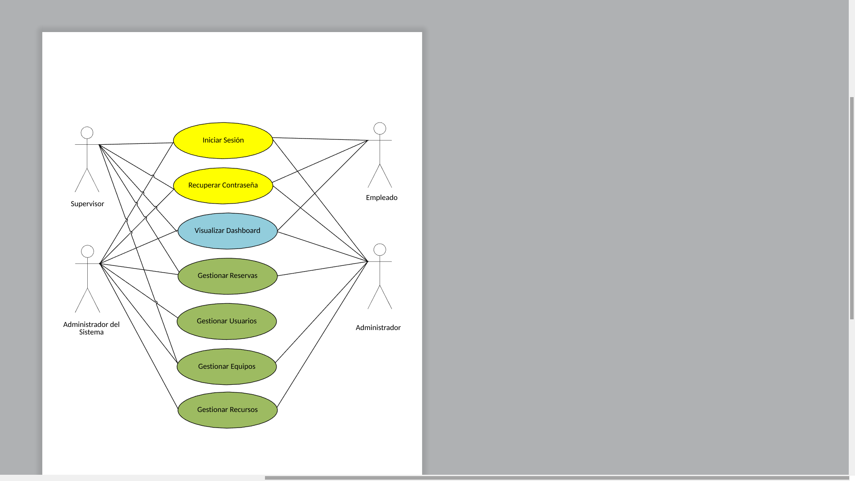

**SPACIA móvil - Aplicativo Android**

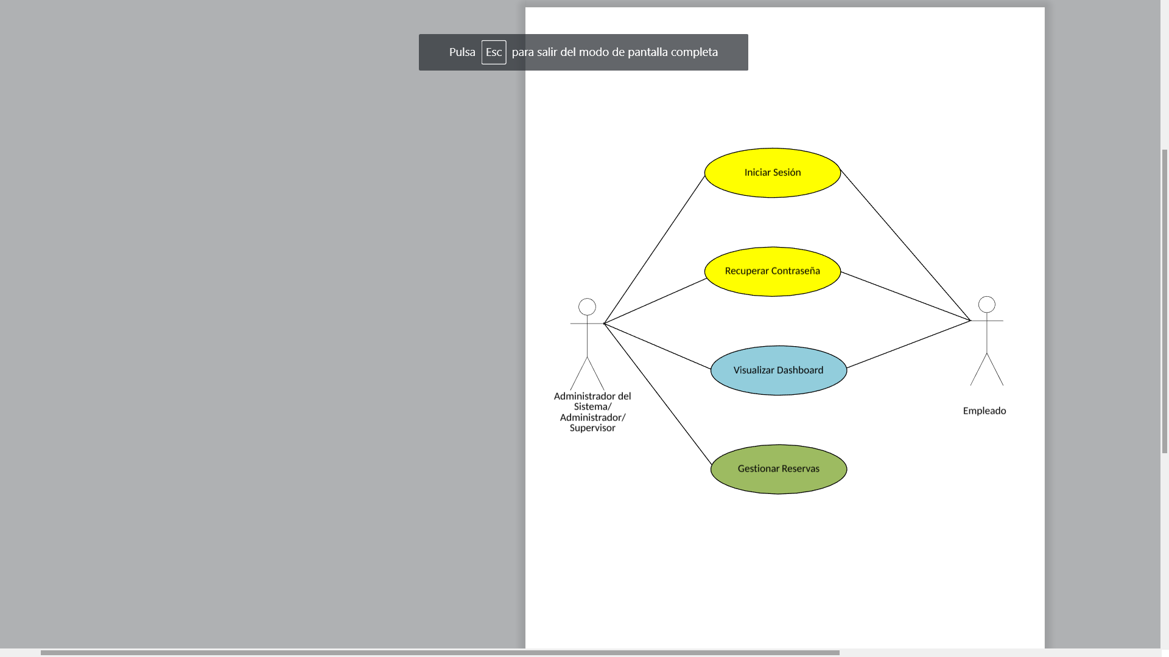

## CARACTERÍSTICAS DE USUARIOS

El sistema SPACIA permite administrar diversos tipos de usuario, a los cuales se les asignan diversos permisos. Los usuarios a considerar son:

* **Administrador del Sistema:** Usuario con acceso total dentro del sistema SPACIA. Gestión de usuarios: CRUD, gestión de recursos: CRUD, gestión de equipos: CRUD y la gestión de reservas: CRUD.
* **Administrador**: Usuario con acceso a la gestión de recursos: CRUD, gestión de equipos: CRUD y la gestión de reservas: CRUD. Ej. El coordinador de distintas áreas: Jefe de Proyecto.
* **Supervisor:** Usuario con acceso a la gestión de equipos y la gestión de reservas: CRUD. Ej. El encargado de un equipo/área: Jefe de desarrollo móvil.
* **Empleado:** Usuario con acceso limitado. Sólo visualización del Dashboard. Ej. Un miembro de la empresa: un desarrollador Android.

**Nota: Todos los usuarios accederán al sistema SPACIA (web y app) mediante un Inicio de Sesión y también dispondrán de la opción de recuperación de contraseña.**

## RESTRICCIONES

|  |  |
| --- | --- |
| RESTRICCIÓN | CARACTERÍSTICAS |
| Interfaz de usuario | * El sistema será desarrollado en Español (Perú – Latinoamérica) |
| Implementación | * El sistema será desarrollado en php y Android JDK. * Spacia debe implementar una arquitectura cliente-servidor. * Spacia debe tener en cuenta todas las restricciones de implementación en los dispositivos móviles. * Se utilizará una base de datos MySQL 5.3 o superior para almacenar toda la información del sistema. |
| Software | * Spacia debe ejecutarse en los ambientes descritos en la sección Interfaces con el Hardware e Interfaces con el Software. |

## SUPOSICIONES Y DEPENDENCIAS

* 3. 1. **SUPOSICIONES**

Se asume que los requisitos descritos en este documento son estables una vez que sea aprobado por el usuario. Cualquier petición de cambios en la especificación debe ser aprobada por todas las partes y gestionada por el grupo de Gestión de la Configuración.

* + 1. **DEPENDENCIAS**

El sistema SPACIA funciona autónomamente, sin necesidad de comunicarse con otros sistemas externos, por lo que no hay dependencias respecto de otros sistemas.

El sistema seguirá una arquitectura Cliente/Servidor, por lo que la disponibilidad del sistema dependerá de la conexión entre las máquinas en las que residirá el programa cliente y la máquina servidora de datos.

# REQUISITOS ESPECÍFICOS

## REQUISITOS FUNCIONALES

**SPACIA web - Aplicativo web**

1. **Identificación**
   * + - 1. Para acceder al Dashboard se tendrá una capa de identificación/autenticación con el email y contraseña de los usuarios.
         2. El sistema contará con una opción de recuperación de contraseña en caso sea necesario, esta opción enviará un email al usuario con un enlace para el re-establecimiento de su contraseña.
2. **Registros**

Los usuarios serán registrados manualmente por el administrador del sistema desde el panel de gestión, tendrán un rol asignado y pueden ser incluidos en un equipo.

1. **Dashboard**
2. La pantalla principal de la aplicación estará compuesta por una agenda con vista mensual donde se podrán ver la asignación de cada ambiente por fecha. Al lado izquierdo mostrará los ambientes existentes en el local. El listado de ambientes junto con las fechas de la agenda compondrá una tabla de ambiente vs fecha.
3. Al hacer clic en una de las celdas de la tabla descrita en el punto anterior de la agenda, permitirá al usuario hacer una nueva “reserva” de un ambiente en específico donde se incluirá la siguiente información:
   * + - Título
       - Ambiente
       - Tipo de reserva
       - Fecha
       - Hora de inicio
       - Hora de fin
       - Participantes y/o equipos
       - Recursos
4. **Gestión**
5. El sistema permitirá la gestión de “usuarios”: creación, visualización, edición de datos y roles y eliminación. Un “usuario” tendrá los siguientes datos:
   * + - Nombres
       - Apellidos
       - Correo electrónico (servirá de usuario)
       - Contraseña
       - Número de celular
       - Rol
       - Imagen
6. El sistema permitirá la gestión de “equipos”: creación, visualización edición de datos e integrantes y eliminación. Un “equipo” tendrá los siguientes datos:

* Nombre
* Descripción
* Cantidad
  1. El sistema permitirá la asignación de “usuarios” a los diferentes “equipos”, un “usuario” podrá participar en más de un “equipo”.
  2. El sistema permitirá la gestión de “recursos”: creación, visualización, edición de datos y eliminación. Un “recurso” tendrá los siguientes datos:
     + - Nombre
       - Descripción
       - Cantidad (en caso de ser un recurso contable)

1. **Notificación**

El sistema notificará por correo a los usuarios que hayan sido asignados a un nuevo evento en la agenda.

**SPACIA móvil - Aplicativo Android**

1. **Identificación**
2. Para acceder a la aplicación se tendrá una capa de identificación/autenticación con el email y contraseña de los usuarios.
3. La aplicación contará con una opción de recuperación de contraseña en caso sea necesario, esta opción enviará un email al usuario con un enlace para el re-establecimiento de su contraseña (a través de una interfaz web).
4. **Dashboard**

El usuario podrá ver un listado de todos los eventos a los cuales ha sido asignado.

1. **Reserva**

El usuario identificado con el rol necesario, podrá crear una nueva “reserva” para ambientes indicando:

* Título
* Ambiente
* Tipo de reserva
* Fecha
* Hora de inicio
* Hora de fin
* Participantes y/o equipos
* Recursos

## REQUISITOS NO FUNCIONALES

* **Requisitos de rendimiento**
* Garantizar que el diseño de las consultas u otro proceso no afecte el desempeño de la base de datos, ni considerablemente el tráfico de la red.
* **Seguridad**
* Garantizar la confiabilidad, la seguridad y el desempeño del sistema informático a los diferentes usuarios. En este sentido la información almacenada o registros realizados podrán ser consultados y actualizados permanente y simultáneamente, sin que se afecte el tiempo de respuesta.
* Garantizar la seguridad del sistema con respecto a la información y datos que se manejan tales sean archivos y contraseñas.

* Facilidades y controles para permitir el acceso a la información al personal autorizado a través de Internet, con la intención de consultar y subir información pertinente para cada una de ellas.
* **Disponibilidad**
* La disponibilidad del sistema debe ser continua con un nivel de servicio para los usuarios de 7 días por 24 horas.
* **Mantenibilidad**
* El sistema debe disponer de una documentación fácilmente actualizable que permita realizar operaciones de mantenimiento con el menor esfuerzo posible
* **Portabilidad**
* El sistema será implantado bajo la plataforma de Windows y Android.